**ระบบ Emergency Cart**

**ปัญหาที่พบ**

- อุปกรณ์ภายในรถเข็นฉุกเฉินมีไม่ครบ และไม่พร้อมต่อการใช้งาน จึงเกิดเหตุ

- ไม่สามารถระบุเวลาที่ลงบันทึกและผู้ลงบันทึกล่าสุดได้ชัดเจน

- มีความล่าช้าในการตรวจสอบและเติมอุปกรณ์

**Requirement**

1. ต้องการเปลี่ยนรูปแบบการบันทึกจากกระดาษเป็นรูปแบบดิจิทัล
2. ต้องการให้มีการตรวจเช็ครายการก่อนทำการบันทึก
3. มีหน้าสำหรับผู้ตรวจสอบ เพื่อการมอนิเตอร์
4. มีการแจ้งเตือนผู้ตรวจสอบ เมื่อมีการลงข้อมูลใหม่
5. ต้องการให้มีการลงเวลาอัตโนมัติและระบุตัวตน ผู้บันทึกข้อมูล

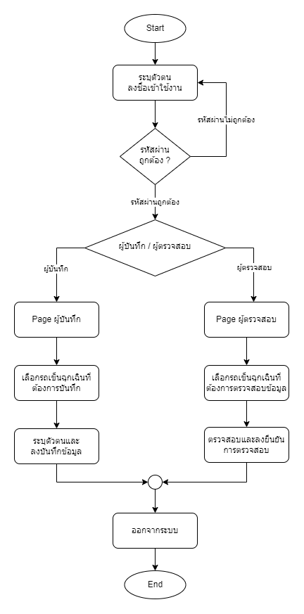**Flow Diagram**

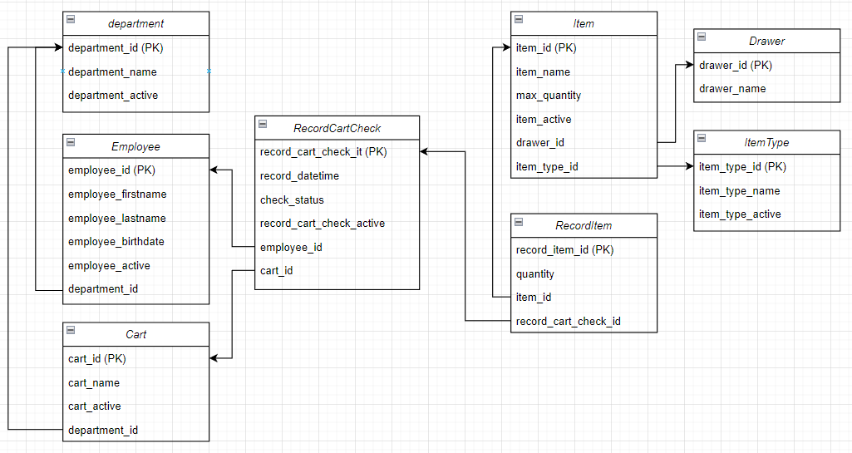**Database Design**

**คู่มือการใช้งานระบบ**

**ระบบ Emergency Cart**

**รูปภาพประกอบด้วย ของเล่น

คำอธิบายที่สร้างโดยอัตโนมัติโดยมีความน่าเชื่อถือต่ำ**

**(ผู้ลงบันทึก)**

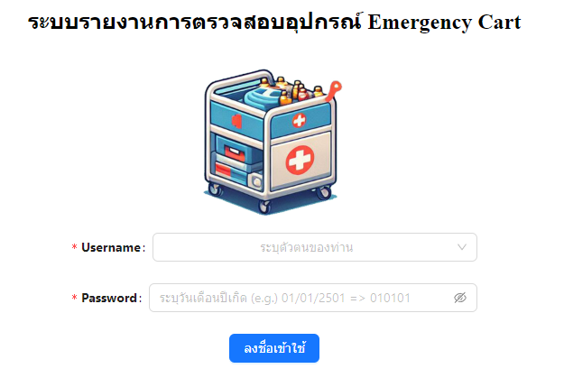

**ลงชื่อเข้าใช้งาน**

**เลือกรถเข็นฉุกเฉินที่ต้องการลงบักทึก**

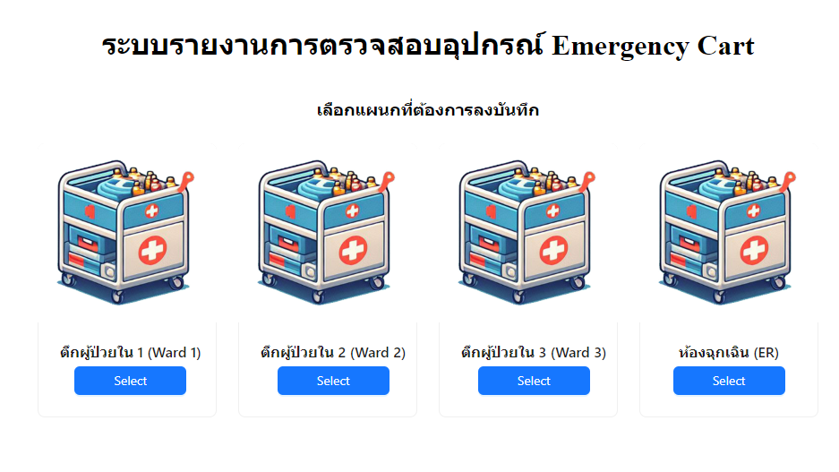

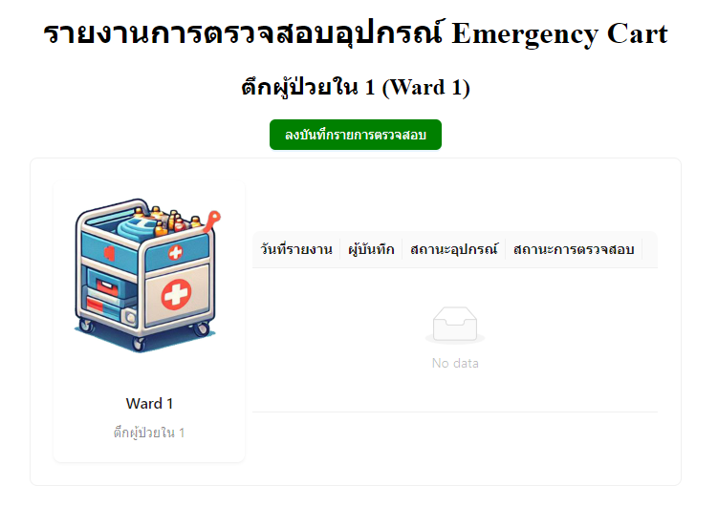

**เลือกลงบันทึกรายการตรวจสอบ**

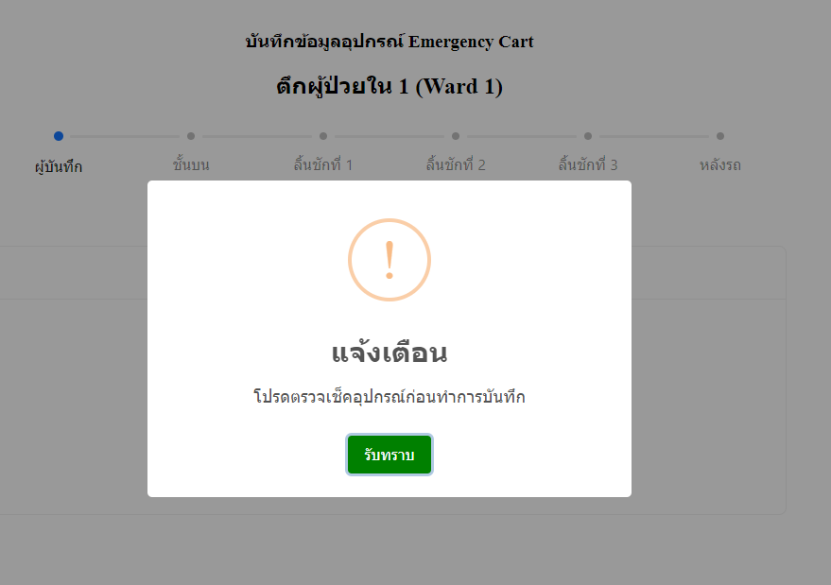

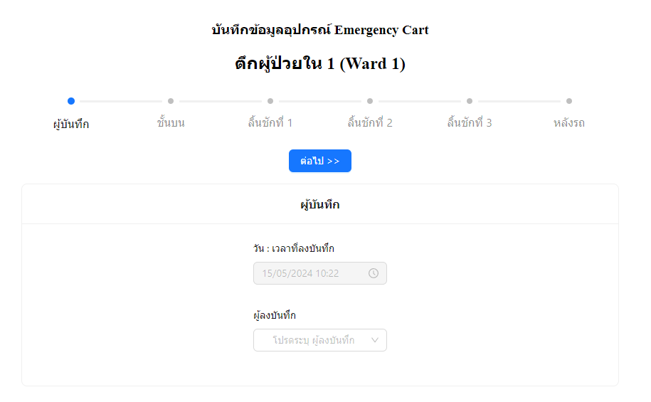

**ตรวจสอบรายการอุปกรณ์**

**และระบุจำนวน**

**ตรวจสอบเวลา และระบุตัวตน**

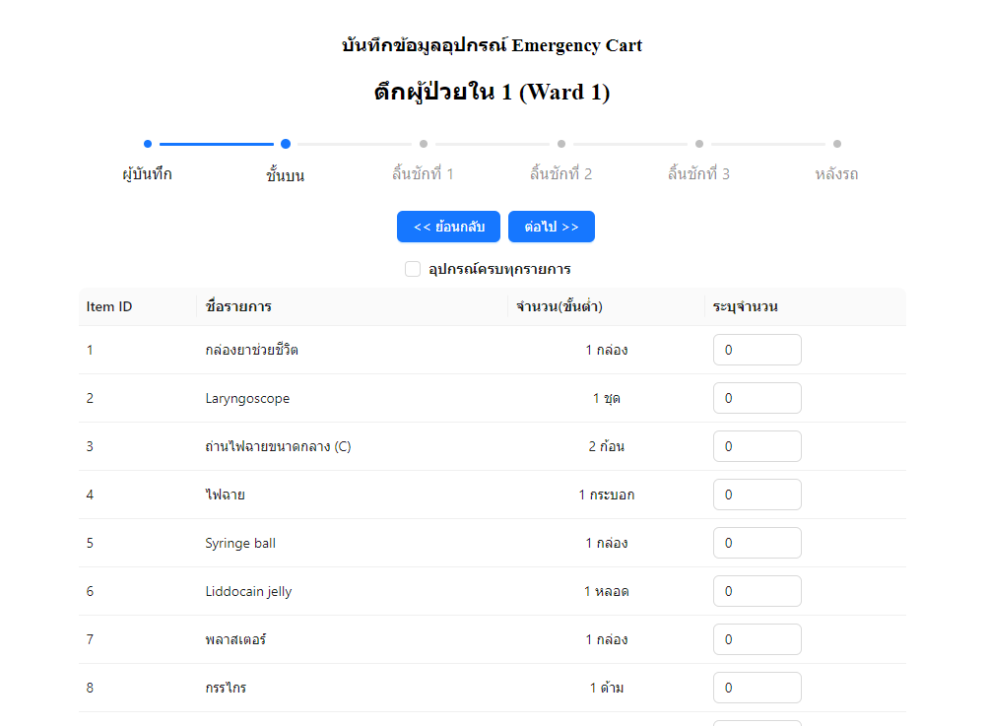

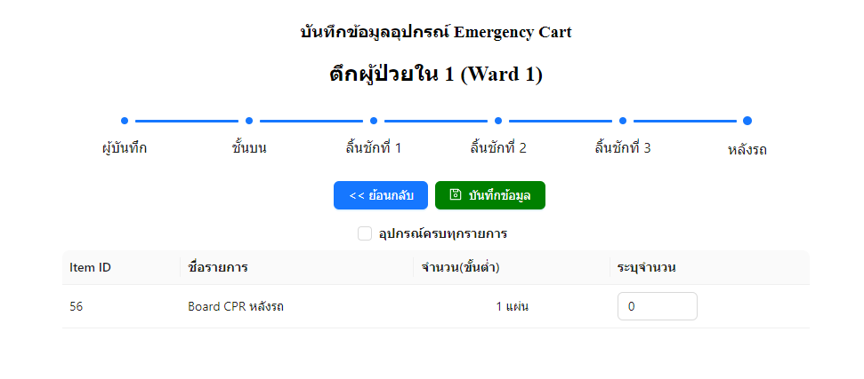

**ดำเนินการถึงขั้นตอนสุดท้าย แล้วบันทึกข้อมูล**

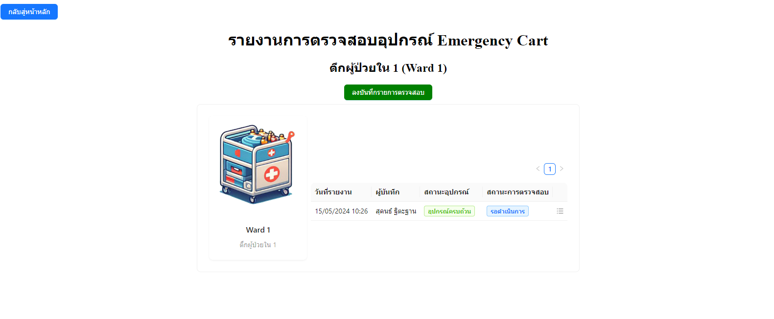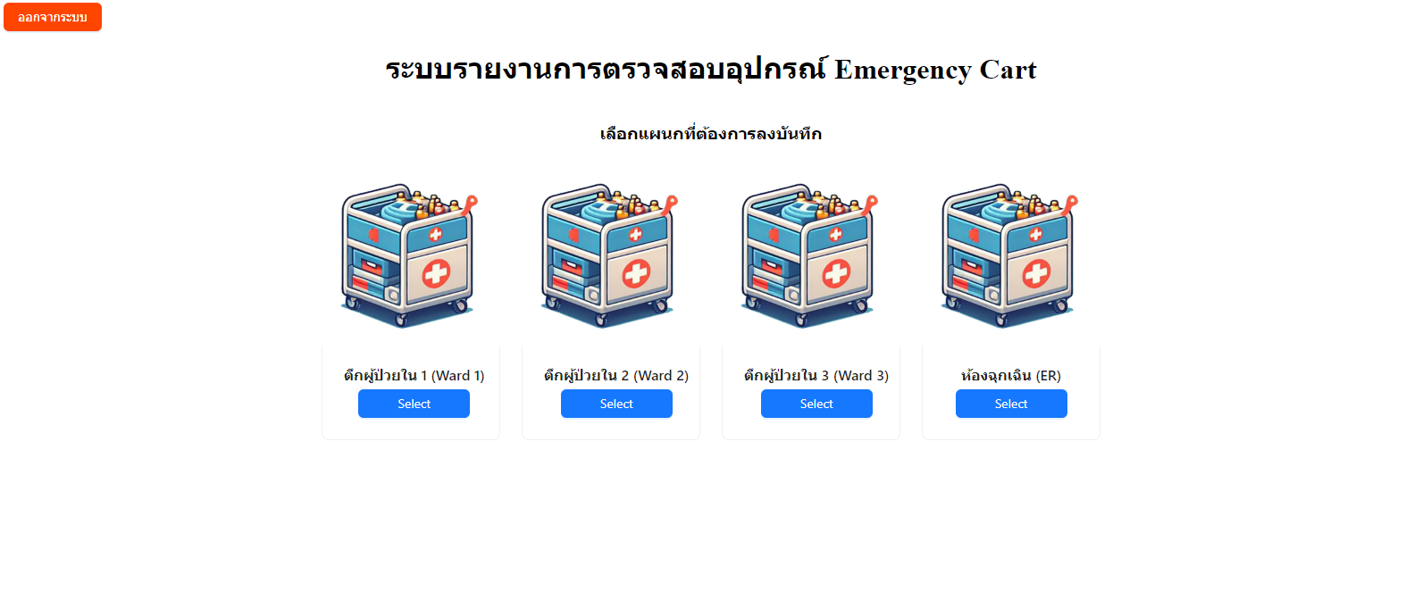

**ตรวจสอบการบันทึก**

**ออกจากระบบ**

**คู่มือการใช้งานระบบ**

**(ผู้ตรวจสอบ)**



ลงชื่อเช้าใช้งาน

ตรวจสอบรายการรอดำเนินการ

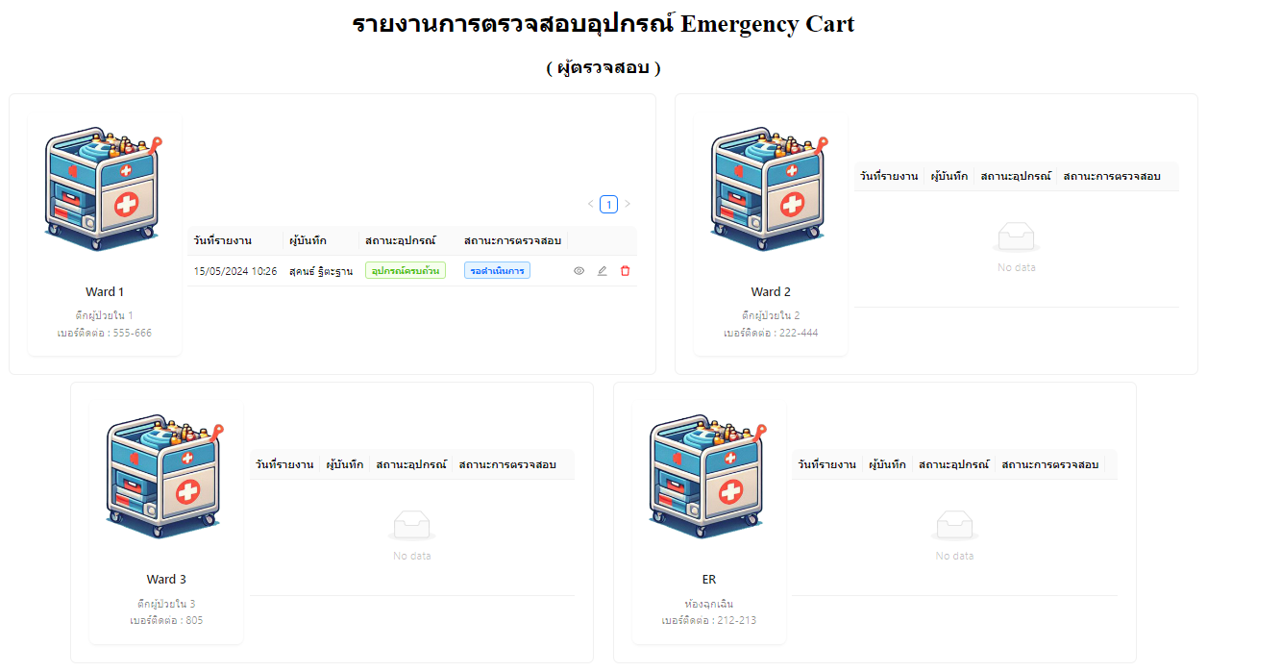

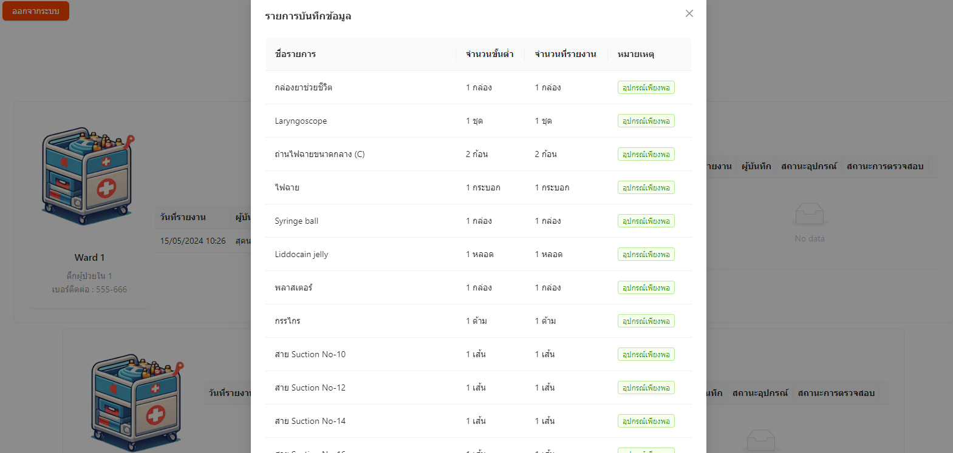

ตรวจสอบรายการอุปกรณ์

ยืนยันการตรวจสอบ



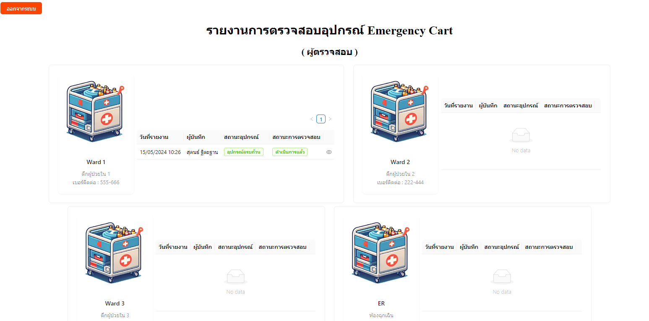

ดำเนินการเสร็จสิ้น และออกจากระบบ